NOME: ___________________________________ DATA: _____ / _____/ ______
ESCOLA: _________________________________________ ANO/TURMA________
DISCIPLINA/EIXO: LÍNGUA PORTUGUESA
QUESTÃO 01 – ESCOLA MARIA HELENA RIBEIRO
Habilidade: formular hipóteses sobre a leitura

FAÇA X NO QUADRADO ONDE ESTÁ ESCRITO O NOME DO DESENHO.

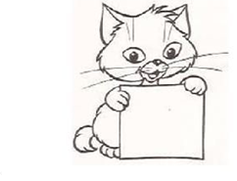
- RATO

- PATO

- GATO

- SAPO

QUESTÃO 02 – ESCOLA MÁRIO DE ASSIS
Habilidade: identificar as letras do alfabeto.

QUAIS LETRAS COMPLETAM A SEQUÊNCIA ALFABÉTICA:

A |  | C |  | E | F |  | I | J

- B, D, G
- M, P, Q
- C, D, G
- V, X, Z

QUESTÃO 03 – RACHEL DE AGUIAR
Habilidade: escrever o primeiro nome

Com apoio
Sem apoio
QUESTÃO 04 – ESCOLA LAURO VICENTE
Habilidade – Estabelecer a diferenciação entre letras, símbolos e números.
Marque a opção que possui somente letras.
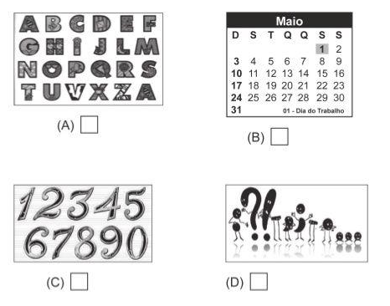

QUESTÃO 05 – ESCOLA FRANCISCO DE ASSIS
– IDENTIFICAR LETRAS E SÍLABAS INICIAIS DA PALAVRA.

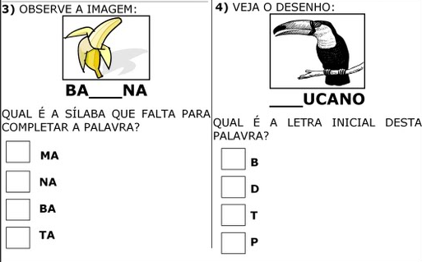

NOME: ___________________________________ DATA: _____ / _____/ ______
ESCOLA: _________________________________________ ANO/TURMA________
DISCIPLINA/EIXO: MATEMÁTICA
QUESTÃO 01 – ESCOLA RACHEL DE AGUIAR
HABILIDADE: Identificar, diferenciar e comparar: tamanho
PINTE O ANIMAL MAIS ALTO E CIRCULE O ANIMAL MAIS BAIXO:
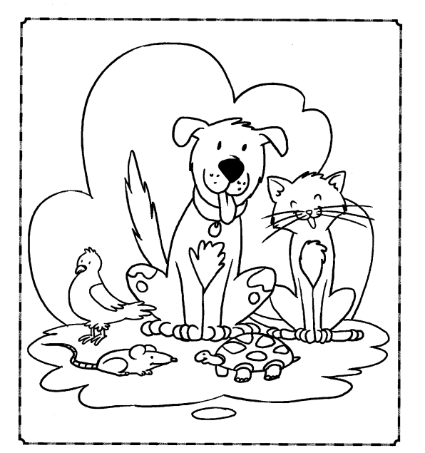

QUESTÃO 02 – ESCOLA MÁRIO DE ASSIS
Habilidade: identificar as formas geométricas.

Assinale quantos quadrados aparece na imagem.
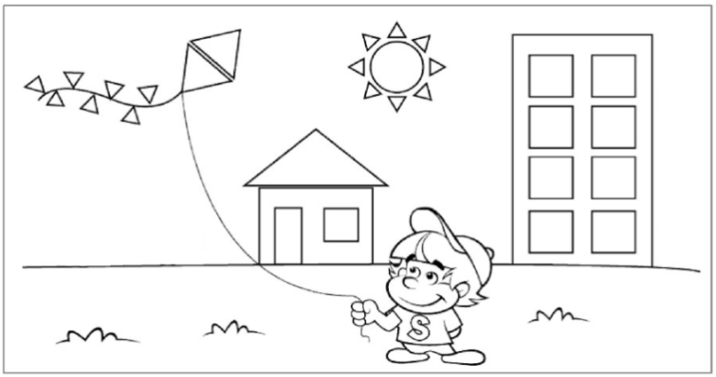
- 10
- 8
- 2
- 9

QUESTÃO 03 – ESCOLA MARIA HELENA

Habilidade: juntar quantidades e identificá-las
ASSINALE O NÚMERO QUE REPRESENTA O RESULTADO DA ADIÇÃO:

- 4

- 5 +

- 3

QUESTÃO 04 – ESCOLA LAURO VICENTE
Habilidade – Reconhecer as formas geométricas nos elementos do cotidiano.
Marque um X no único objeto que tem a forma diferente
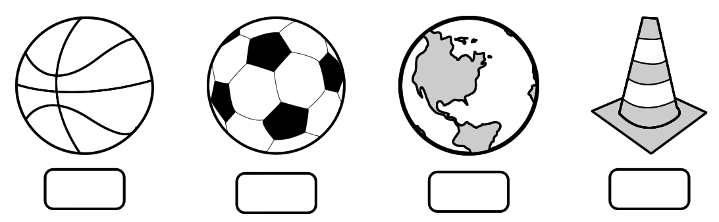
QUESTÃO 05 – ESCOLA FRANCISCO DE ASSIS
H- utilizar critérios de ordenação e quantidade.
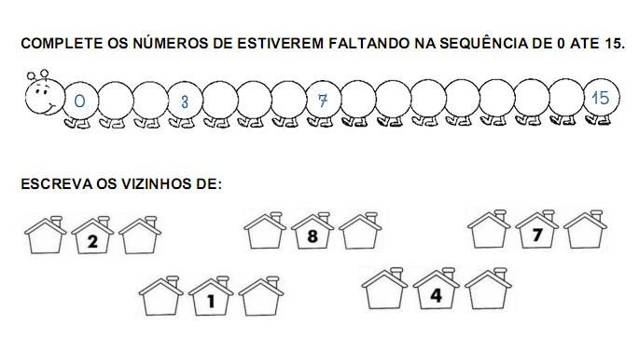

NOME: ___________________________________ DATA: _____ / _____/ ______
ESCOLA: _________________________________________ ANO/TURMA________
DISCIPLINA/EIXO: CIÊNCIAS
QUESTÃO 01 – ESCOLA MARIA HELENA
HABILIDADE: identificar itens de higiene pessoal
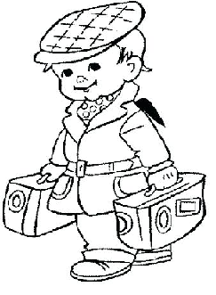
IVO VAI VIAJAR E PRECISA QUE VOCÊ O AJUDE A ORGANIZAR SUA MALETA DE PRODUTOS DE HIGIENE PESSOAL.

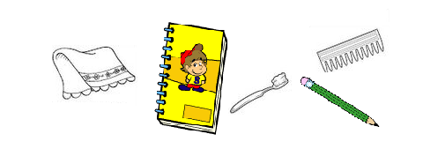

ASSINALE A ALTERNATIVA QUE INDICA OS ITENS CORRETOS

- LAPIS, ESCOVA, TOALHA

- TOALHA, CADERNO, LAPIS

(C) ESCOVA, PENTE, TOALHA

QUESTÃO 02 – ESCOLA MÁRIO DE ASSIS
Habilidade: identificar partes do corpo

ASSINALE A PARTE DO CORPO USADA PARA VER O MUNDO A NOSSA VOLTA:

 | 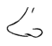 |  | 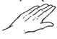
A | B | C | D

QUESTÃO 03 – ESCOLA RACHEL DE AGUIAR
Habilidade: identificar membros do corpo
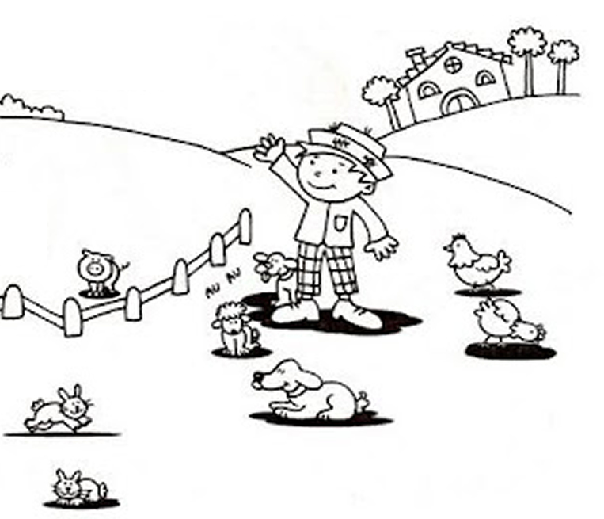

1 –ONDE ESTÁ O CHAPÉU DO FAZENDEIRO?
( A) NA MÃO
( B) NA CABEÇA
(C) NA BARRIGA

QUESTÃO 04 – LAURO VICENTE
Habilidade – Reconhecer hábitos de higiene.
Ligue a menina aos produtos que ela usa para tomar banho.
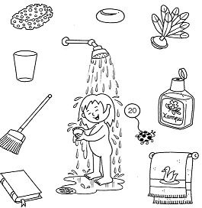
QUESTÃO 05 – FRANCISCO DE ASSIS
H – identificar as estações do ano e suas características.
MÔNICA ESTÁ VESTIDA PARA QUAL ESTAÇÃO DO ANO?
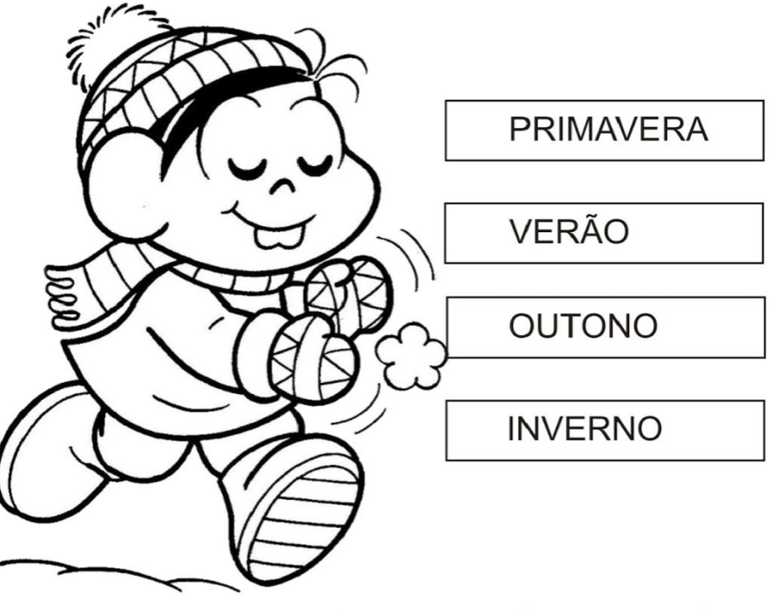

NOME: ___________________________________ DATA: _____ / _____/ ______
ESCOLA: _________________________________________ ANO/TURMA________
DISCIPLINA/EIXO: HISTÓRIA E GEOGRAFIA
QUESTÃO 01 – MARIA HELENA
HABILIDADE: explorar o meio ambiente através da observação e da ação
DESENHE SUA SALA DE AULA E ASSINALE A ALTERNATIVA DOS OBJETOS QUE SE ENCONTRAM NELA.

(A) ARMÁRIO, LOUSA, GELADEIRA

(B) LOUSA, CARTEIRA, ARMÁRIO

(C) ARMÁRIO, FOGÃO, LOUSA

QUESTÃO 02 – MÁRIO DE ASSIS
Habilidade: identificar meios de transporte.

ASSINALE O MEIO DE TRANSPORTE AQUÁTICO:

 | 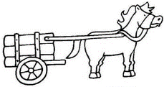 | 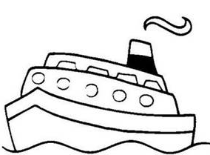 | 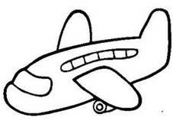
A | B | C | D

QUESTÃO 03 – FRANCISCO DE ASSIS
H – IDENTIFICAR PROFISSÕES, RELACIONANDO-AS AO SEU DIA-A-DIA.

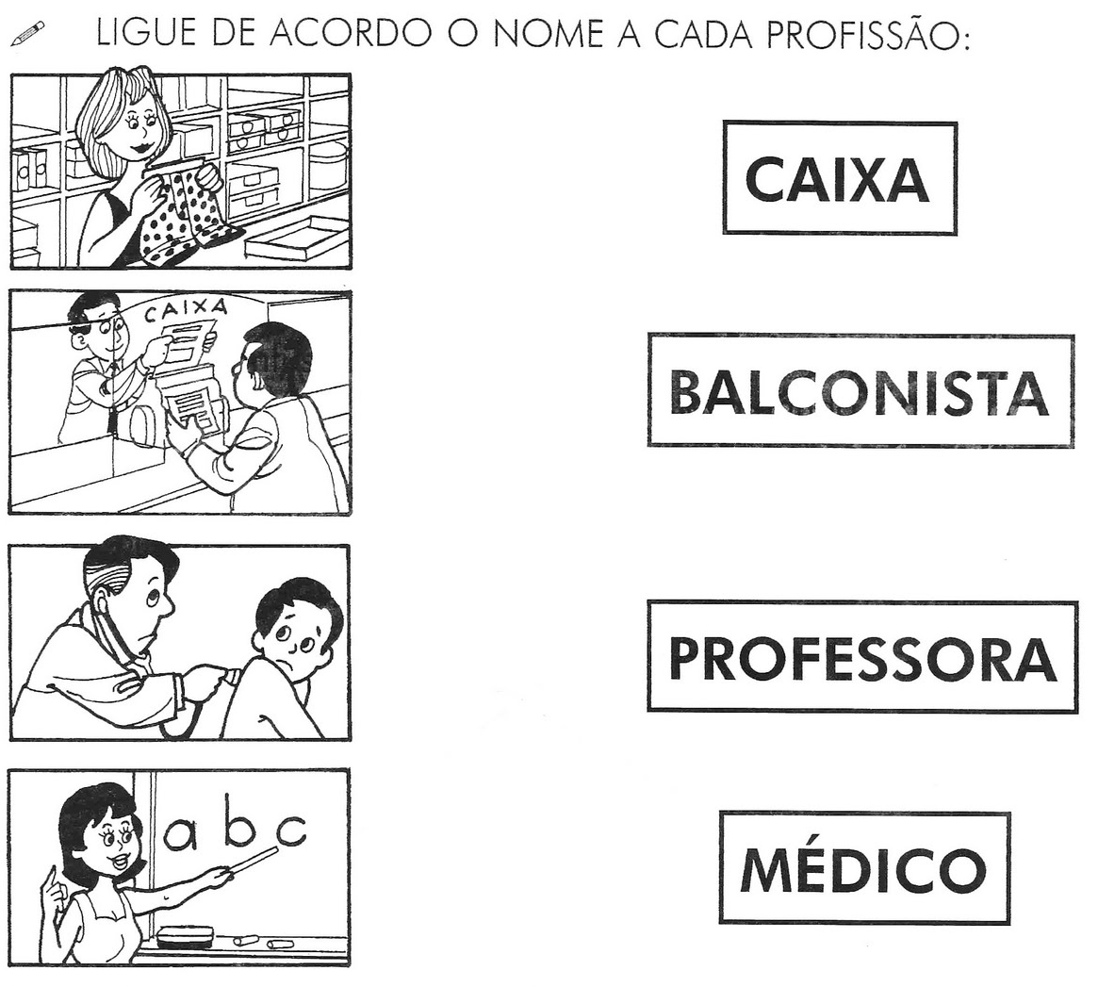
QUESTÃO 04 – LAURO VICENTE
Habilidade – Comparar e diferenciar paisagens
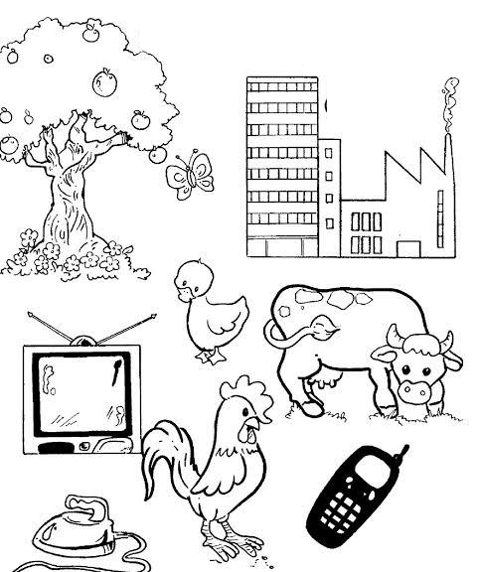
Pinte as coisas que você vê na cidade.

QUESTÃO 05 – RACHEL DE AGUIAR
Habilidade: localizar a posição das pessoas e objetos no espaço segundo noção de posição (frente/ atrás/ entre/perto/longe) e da lateralidade (direita/esquerda)

